МУНИЦИПАЛЬНОЕ ДОШКОЛЬНОЕ ОБРАЗОВАТЕЛЬНОЕ УЧРЕЖДЕНИЕ

«ДЕТСКИЙ САД № 192»

Профилактическое мероприятие

для педагогов

«Три ступени, ведущие вниз»

Подготовили и провели:

старший воспитатель

Кокорева Д.В.,

Гусева Л.А.

24 августа 2023 года

Ярославль, 2023

Профилактическое мероприятие «Три ступени, ведущие вниз»

Актуальность
Три ступени ведущие вниз: алкоголь, наркотики и табак – привычки, которые являются одной из самых больших проблем современного общества. Курение и злоупотребление алкоголем считаются самыми вредными и опасными, они приносят огромнейший вред не только лицам, страдающим этими привычками-заболеваниями, но и окружающим людям и всему обществу в целом.
Обратимся к статистическим данным. ВОЗ отмечает, что от табака зависимы 28,3% россиян- это 34,2млн. жителей (считали лиц, старше 15 лет), 58% хотя бы раз в год употребляют алкогольные напитки-это 70 млн. человек, или половина населения страны. Наркоманов в России насчитывается около 6 млн., большинство из которых –молодежь от 16 до 30 лет.

Необходимо отметить, что с каждым годом растет количество человек, употребляющих психоактивные вещества, и возраст лиц с формированной зависимостью стремительно «молодеет». В этой связи, представленный методический материал в виде слайд-презентации будет востребован педагогическими работниками, для профилактики пагубных привычек и употребления наркотиков, алкоголя, табакокурения среди несовершеннолетних.

Курение – одна из самых распространенных вредных привычек. Курильщики вдыхают в легкие продукты горения и насыщают организм целым набором ядовитых веществ.
Пассивное курение-это вдыхание дыма находящихся рядом людей. Воздух, который выдыхает курильщик в 4 раза токсичнее того, что он вдохнул. Поэтому риск заболеваний у находящихся рядом с курильщиком людей возрастает в 4 раза, чем у курильщика. Россия занимает седьмое место в мире по числу сигарет, выкуриваемых за год в среднем на душу населения.
1 сигарета сокращает жизнь – на 15 минут; 1 пачка сигарет - на 5 часов.
В результате курения возникают серьёзные заболевания лёгких и бронхов, нарушение в работе сердца, язва желудка, нарушение кровоснабжения рук и ног. Самое страшное-это онкологические заболевания: рак ротовой полости и пищевода, рак лёгких, рак желудка и поджелудочной железы, рак почек, рак мочевого пузыря.
Алкоголь–это внутриклеточный яд, который разрушает жизненно важные органы человека–печень, сердце, мозг. У взрослых алкоголизм формируется за 5-10 лет, а у детей — до 4 раз быстрее, что обуславливается анатомо-физиологическими особенностями организма.
7% спирта выводится из детского организма почками и легкими, а остальное действует как токсин и отравляет все органы. Под действием алкоголя может развиться заболевание, угрожающее жизни: цирроз, почечная или печеночная недостаточность, энцефалопатия, онкологические заболевания.
У людей, страдающих алкоголизмом, наблюдаются изменения в работе нервной системы, внутренних органов, обмена веществ, а так же деградации личности. Средняя продолжительность их жизни сокращается на 15-20 лет.

Наркомания
Наркомания– то хроническое заболевание, вызывающее зависимость от определенного наркотического препарата, проявляющаяся на всех уровнях: физическом, психическом, социальном и духовном.

Последствия приема наркотических препаратов для здоровья могут быть необратимыми или вовсе привести к летальному исходу. Вот лишь некоторые из возможных последствий принятия наркотиков:
- Высокий риск заражения ВИЧ, гепатитом и другими инфекционными заболеваниями;
- Происходит массовое отмирание клеток головного мозга;
- Тяжелейший абстинентный синдром;
- Сокращение продолжительности жизни;
- Слабая иммунная система;
- Развитие различного рода психозов;
- Потеря памяти и умственная деградация.
Список можно продолжать бесконечно. В целом наркозависимые редко доживают до 30 лет, погибают либо от передозировки, либо от последствий употребления и развития сопутствующих заболеваний.
У детей и подростков зависимость от наркотических веществ возникает намного быстрее, чем у взрослых, а разрушительное действие выражается намного сильнее. У подростков, которые употребляют наркотики, возникает слабоумие, а риск психических заболеваний возрастает в несколько раз. При этом моральная деградация и разрушение личности происходит намного быстрее. Воздействие наркотических препаратов значительно замедляют физическое развитие организма подростка. Наркоманы-подростки явно отстают от своих сверстников по росту и весу.
Помимо того, что алкоголь, табак и наркотики наносят значительный вред здоровью, необходимо отметить следующее: школьные годы - это годы активного физического и умственного развития. Неоднократное или частое употребление алкоголя, табачных изделий и наркотических веществ, оказывает буквально разрушающее воздействие на психику. При этом происходит резкое снижение познавательных процессов: восприятия, внимания, памяти. Задерживается развитие мышления, выработка этических и нравственных норм и эстетических понятий, утрачиваются уже развитые способности. Тем, кто употребляет алкоголь и наркотики, сложнее принимать здравые решения, понимать истинное «я», устанавливать личностные границы и следить, чтобы они не нарушались. Если ты хочешь быть сильным человеком — физически и психологически, нужно тщательно взвесить все риски от употребления веществ, способных повлиять на здоровье и лишить самоуважения.

Важно помнить, что:
- злоупотребление ПАВ может стать причиной разрушительных событий в жизни человека. Среди последствий может быть тюрьма, бездомность, серьезные проблемы со здоровьем и даже смерть.

- в жизни, человек может найти занятия, которые приносят больше удовлетворения, чем наркотики и алкоголь. В учреждениях дополнительного образования всегда можно выбрать занятия по интересам, приобрести практические навыки, занять свободное время.
- возможны случаи, когда незнакомцы будут предлагать вам алкоголь, табак, наркотики. Это может случиться в обычной жизни или на мероприятии. Заранее подумайте, как можно отказать такому человеку.
- хороший, надежный друг готов обсудить с вами любую ситуацию и дать правильный совет.

Советы педагога-психолога
Если вам предлагают попробовать наркотики, алкоголь, сигареты:

- Уверенно скажите «нет», при этом сохраняйте стойкость и спокойствие.
Если вы покажете слабость, человек, преследующий вас, заметит это.
- Уйдите прочь.
Постарайтесь потерять человека, предлагающего психоактивные вещества из вида, если это возможно. Найдите людное место, где вы сможете найти защиту. Это может быть школа, дом или другие общественные места.
- Расскажите об этом взрослому.
Обязательно поставьте в известность человека, значимого для вас.
- Позвоните в полицию.
Помните, что перед звонком нужно найти безопасное место, подробно сообщить о случившемся.
- Избегайте встреч с человеком, предложившего вам психоактивные вещества.
Например, предложить заняться другой деятельностью (футбол).
- Избегайте мероприятий, где могут быть наркотики и алкоголь.

Курение, употребление алкоголя и наркотиков– это зло для каждого человека и для всего общества. Отказываясь от вредных привычек, вы делаете выбор в пользу здоровья, счастья и долголетия.

Список использованной литературы
- Максимов Н.Ю. Психологическая профилактика алкоголизма и наркомании несовершеннолетних: Учебное пособие - Ростов: Феникс, 2001.
- Профилактика потребления психоактивных веществ (программа курсов с молодежью). // Образование школьников. — 2007- № 6.
- Портал «Будь здоров». Статья «Вредные привычки», [электронный ресурс] http://www.bydzdorov.ru/17priv.html.

«Три ступени, ведущие вниз»

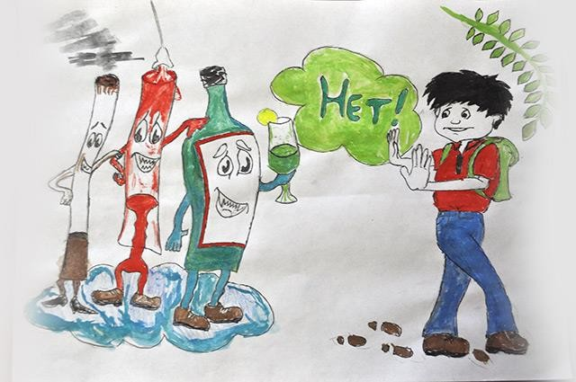

Привычка — это действие, постоянное осуществление которого стало для человека потребностью и без которой он
уже не может обойтись.

Вредные привычки — это привычки, которые вредят здоровью человека и мешают ему осуществлять свои цели и полностью использовать в течение жизни свои возможности.

Влияние табака на организм человека:
-заболевание легких и бронхов;
-нарушение в работе сердца;
-нарушение кровоснабжения рук и ног;
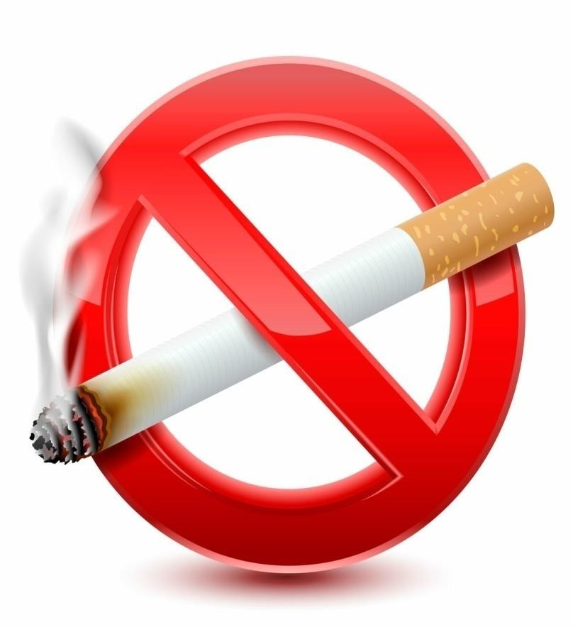
-онкологические заболевания .

Влияние алкоголя на организм человека:
-цирроз;
-почечная или печеночная недостаточность;
-онкологические заболевания;
-изменения в работе нервной системы;
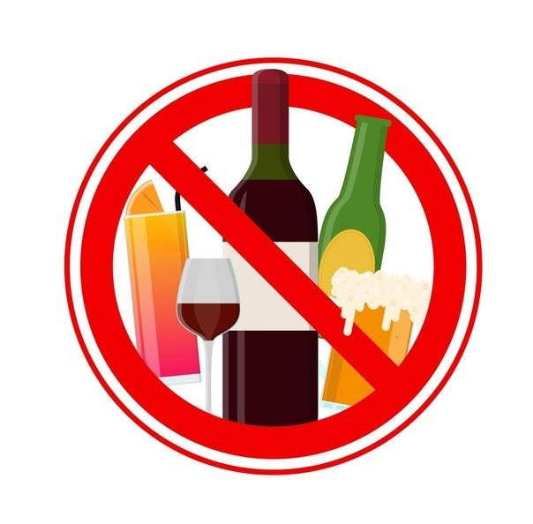
-деградация личности.

Влияние наркотических средств на организм человека:
высокий риск заражения ВИЧ, гепатитом и р.инфекционными заболеваниями;
массовое отмирание клеток головного мозга;
слабая иммунная система;
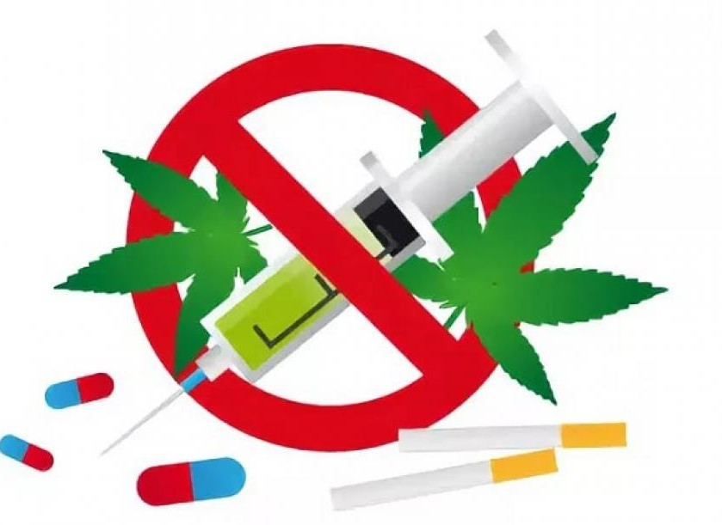
развитие различного рода психозов; потеря памяти и умственная отсталость деградация.

Советы психолога:
- Уверенно скажите «нет», при этом сохраняйте стойкость и спокойствие;
- Уйдите прочь;
- Расскажите об этом взрослому;
- Позвоните в полицию;
- Избегайте встреч с человеком,
предложившего вам психоактивные вещества;
- Избегайте мероприятий, где могут быть наркотики и алкоголь.

Благополучная жизнь несовместима ни с курением, ни с алкоголем, ни с наркотиками.
Здоровый и счастливый
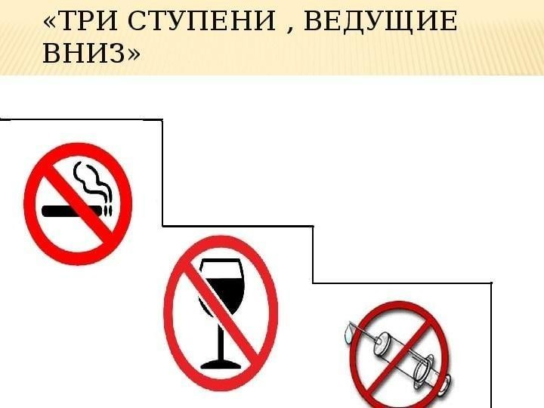
человек свободен от этих пороков!

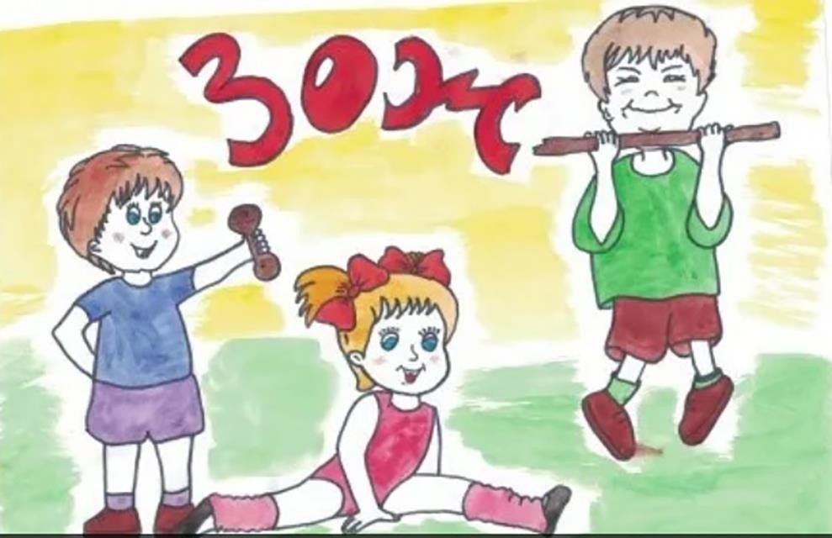
Новое поколение выбирает здоровый образ жизни!
Спасибо за внимание!

